1. 一种面向量子计算网络的抗量子攻击节点协同认证系统，包括通过网络连接的多个量子计算节点，每个节点包括处理器和存储加密指令及密钥分片的存储器，所述系统包括：
a) 可验证分布式密钥生成模块，配置用于利用安全多方计算在 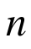 个节点之间生成满足 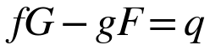 的 NTRU 陷门秘密共享分片，其中：
- 每个节点 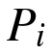 在其本地存储器中持有陷门分片 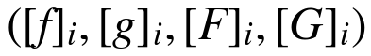，使得 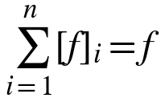，且 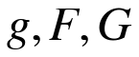 同理；
- 任何少于门限数量 的节点联盟除了公钥 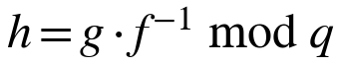 之外，无法获得关于完整私钥的任何信息；
- 通过加密承诺和零知识证明确保分片生成的正确性，从而实现可验证性；
b) 算术共享变换域计算模块，配置用于以分布式方式执行 Falcon 签名生成所需的多项式运算，其中：
- 每个节点处理器在本地对其私钥分片 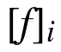 计算数论变换（NTT）；
- 利用 NTT 的线性性质，使得 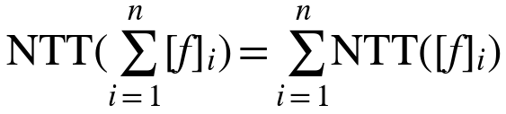；
- 变换域多项式乘法通过分片上的逐点运算执行：；
- 在任何计算阶段都不需要重构私钥多项式；
c) 具有方差保持聚合功能的分布式高斯采样模块，配置用于生成分布正确的样本，其中：
- 每个节点 从缩放的离散高斯分布 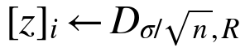 中采样，其中 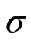 是目标 Falcon 参数；
- 根据高斯卷积定理，聚合值 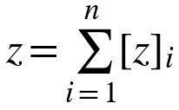 服从目标分布 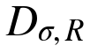；
- 个体样本的统计独立性确保了每个节点贡献的隐私性；
d) 协同拒绝采样模块，配置用于执行具有隐私保护的分布式接受测试，包括：
- 本地掩码生成子模块，用于在每个节点生成随机掩码 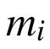；
- 承诺子模块，用于通过网络接口计算并广播本地签名分片的加密承诺 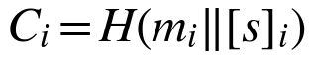；
- 安全范数计算子模块，利用 Beaver 三元组预处理在常数轮次内计算全局签名范数 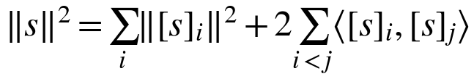；
- 分布式抛币子模块，用于以正比于 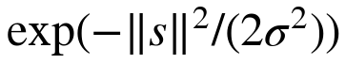 的概率进行协同接受决策；
- 其中在线通信复杂度从 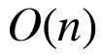 轮降低到确切的 6 轮常数轮次；
e) 签名聚合与验证模块，配置用于聚合来自参与节点的签名分量，并输出标准 Falcon 格式的数字签名 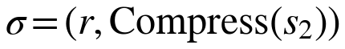，该签名可使用未经修改的标准 Falcon 验证算法进行验证。
2. 一种基于格密码 Falcon 算法的量子安全门限签名方法，由分布在网络中的多个处理器执行，包括以下步骤：
S1) 可验证分布式密钥生成： 个签名节点通过安全多方计算协议协同生成 NTRU 陷门，包括：
- 每个节点 从缩放的离散高斯分布中采样本地多项式分片 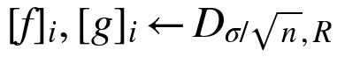；
- 计算承诺 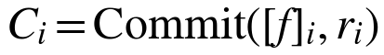 并生成正确采样的零知识证明；
- 跨节点验证所有承诺和证明；
- 执行 MPC 扩展欧几里得（MPC-Extended-GCD）协议，在秘密共享多项式上求解 ；
- 将陷门分片 分发给每个节点，并发布公共公钥 ；
S2) 离线预处理：使用后量子安全的不经意传输扩展生成满足 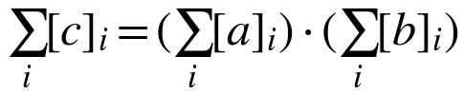 的 Beaver 乘法三元组 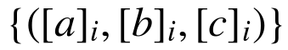，并通过牺牲协议验证，确保正确性概率为 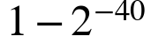；
S3) 消息预处理：接收待签名的消息 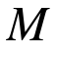，通过承诺-揭示机制采样分布式随机盐值 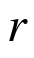，使用 SHAKE-256 计算加密哈希 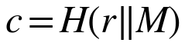，并将哈希值映射到 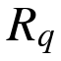 中的目标多项式；
S4) 本地签名分片计算：每个节点 执行：
- 计算本地陷门贡献 ；
- 采样具有缩放参数的本地高斯噪声 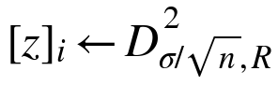；
- 计算掩码签名分片 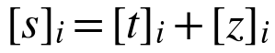；
- 使用随机掩码 生成承诺 ；
S5) 具有常数轮次安全聚合的协同拒绝采样，包括：
- 第 1 轮：广播承诺 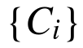 以将各方绑定到分片；
- 第 2-3 轮：使用 Beaver 乘法协议计算所有 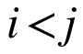 的交叉项内积 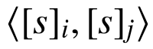；
- 第 4 轮：聚合并不经意揭示全局范数 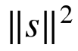；
- 第 5 轮：执行分布式抛币，以概率 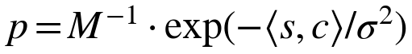 确定接受；
- 如果被拒绝，返回步骤 S4 进行重采样；
S6) 签名聚合：在接受后：
- 第 6 轮：每个节点揭示签名分片 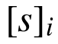；
- 针对承诺验证揭示的分片；
- 聚合分量 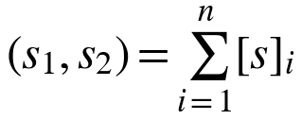；
- 根据 Falcon 压缩算法压缩签名分量 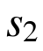；
- 输出标准 Falcon 格式的最终签名 。
3. 一种用于量子计算网络节点协同认证系统的 NTRU 陷门可验证分布式生成方法，由 个量子计算节点执行，包括：
a) 分布式多项式采样：每个节点 独立地从缩放的离散高斯分布 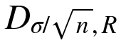 中采样本地多项式分片 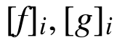，使得分片之和 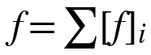 和 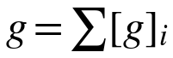 服从目标分布 ；
b) 可验证承诺：每个节点广播其本地分片的加密承诺，并提供格式良好的零知识证明，以确保没有节点采样熵不足的分布；
c) 安全逆计算：节点利用安全多方计算（MPC）协议协同计算环 中多项式 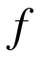 的共享逆，以生成公钥 ；
d) 分布式陷门补全：节点执行基于 MPC 的扩展欧几里得算法（XGCD），协同查找满足 NTRU 方程的秘密共享多项式 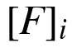 和 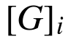：
$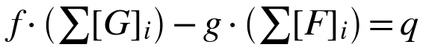$
且没有任何节点获知完整多项式 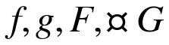；
e) 分片输出：每个节点将结果陷门分片元组 存储在安全存储器中，以支持后续的门限签名操作。
---
1. 权利要求 4. 根据权利要求 1 所述的系统，其中所述算术共享变换域计算模块利用中国剩余定理同构 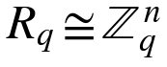 执行多项式乘法：
$$
从而实现变换操作本身的零节点间通信的每系数并行计算。
权利要求 5. 根据权利要求 1 所述的系统，其中所述分布式高斯采样模块实现方差保持聚合，满足：
$$
确保聚合噪声分布与标准 Falcon 签名算法完全不可区分。

